**Pengisi:**

Nama : Isep Lutpi nur

NPM : 2113191079

MK : Teknik Digital

Prodi : S1 Teknik Informatika

**Jawaban**

1. **Perbedaan sistem analog dan sistem digital, dan contohnya**
2. **Perbedaan dari sisi rangkaian sistem kerja analog dan digital**

Rangkaian elektronik analog mencakup sinyal analog dengan sinyal yang terus berubah. Saat bekerja pada sinyal analog, sistem analog mengubah sinyal dalam beberapa cara. Sistem analog dapat digunakan untuk mengubah sinyal asli menjadi beberapa format lain seperti sinyal digital.

Sedangkan Rangkaian sistem digital rangkaiannya di mana sinyal harus merupakan salah satu dari dua peringkat diskrit. Setiap tingkat ditafsirkan sebagai salah satu dari dua keadaan yang berbeda (misalnya, 0 atau 1).

1. **Contoh sistem analog dan digital**
2. **Sistem analog**
3. Jam tangan analog
4. Kalkulator analog
5. Gimbot(game remot jaman dulu itu)
6. Timbangan analog
7. Telepon
8. Radio analog
9. Pengukur tekanan
10. Termometer
11. Speedometer
12. Remote tv
13. **Sistem digital**
14. Hnad phone
15. Komputer
16. Televisi
17. Jam digital
18. Kalkulator digital
19. Timbangan digital
20. Tenis darah digital
21. Termometer digital
22. Kamera digital
23. Pengukur jarak digital
24. **Pengertian dan kegunaan dari IC!**
25. **Pengertian**

Integrated Circuit (IC) adalah suatu komponen elektronik yang dibuat dari bahan semi conductor, dimana IC merupakan gabungan dari beberapa komponen seperti Resistor, Kapasitor, Dioda dan Transistor yang telah terintegrasi menjadi sebuah rangkaian berbentuk chip kecil, IC digunakan untuk beberapa keperluan pembuatan peralatan elektronik agar mudah dirangkai menjadi peralatan yang berukuran relatif kecil.

1. **Kegunaan**

Secara Umum IC berfungsi sebagai pengatur tegangan input dan output. Sebagai jantung pada suatu rangkaian. Karena IC-lah yang mengatur kerja dari setiap blok rangkaian dengan membagi tugas masing-masing blok rangkaian tertentu.

1. **Rangkaian logika dari persamaan berikut!**

$X= \overline{A. B}+\overline{C}.\overline{D}+A.B$

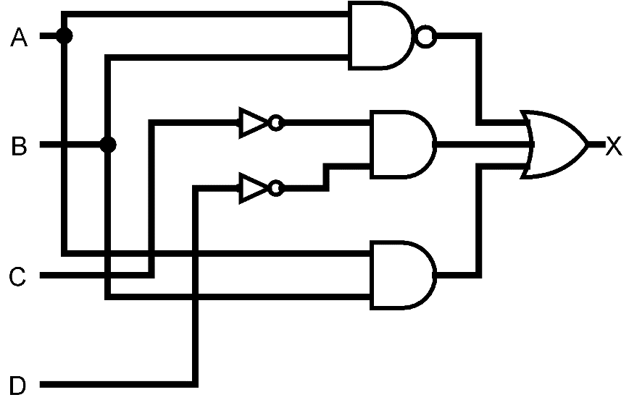

$Y= \overline{D}+A.B.\overline{C}$

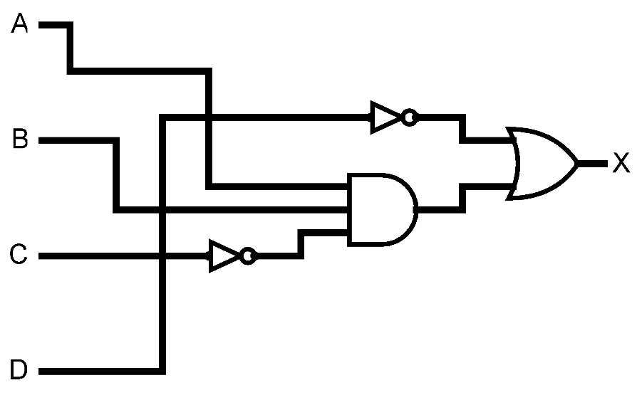

Y

$X= \overline{C\overline{D}}+\overline{A}\overline{B}$

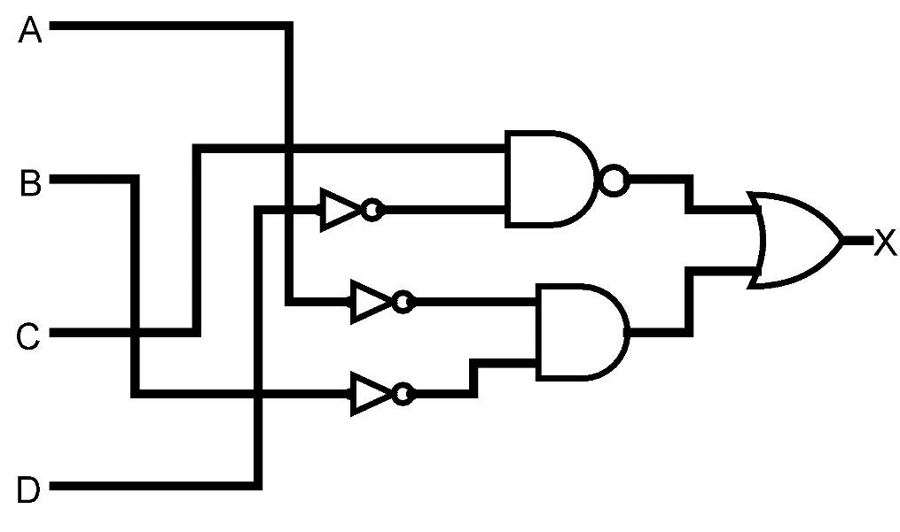

$X= \overline{C⊕D}+\overline{A}⊕\overline{B}$

